Tham khảo đề thi thử THPT Quốc gia 2022 môn Anh của trường THPT Lương Ngọc Quyến (Thái Nguyên). Đề thi được biên soạn dựa trên cấu trúc đề thi chính thức của Bộ Giáo dục.
Qua tài liệu này, hy vọng các em đã có thể nắm vững kiến thức, chuẩn bị tốt cho kì thi tốt nghiệp thpt 2021 - 2022 sắp tới.

Đề thi thử THPT Quốc gia 2022 môn Anh Lương Ngọc Quyến

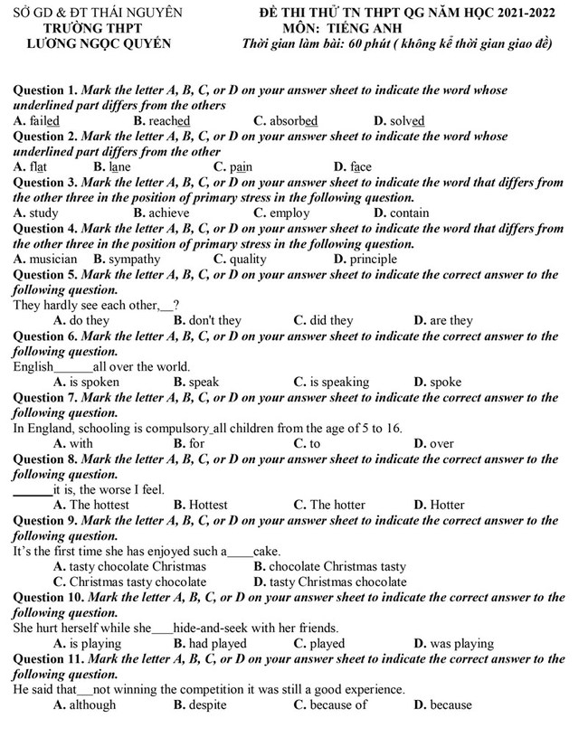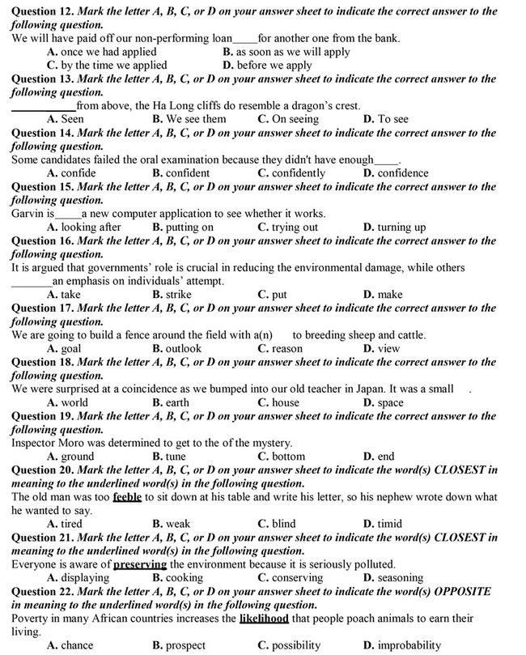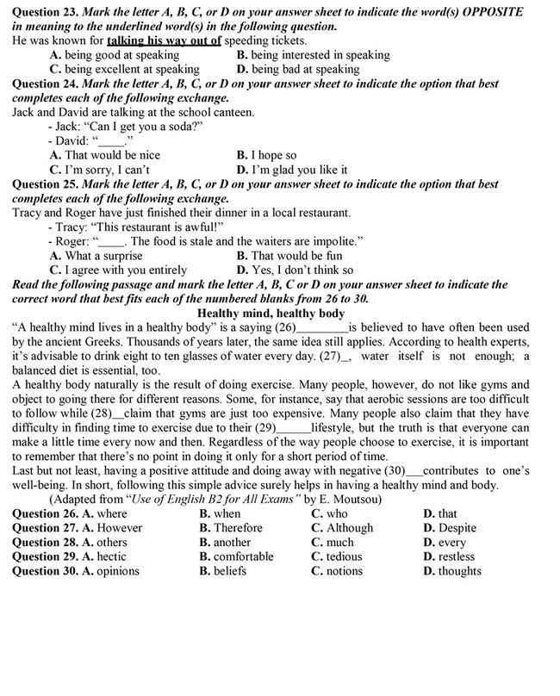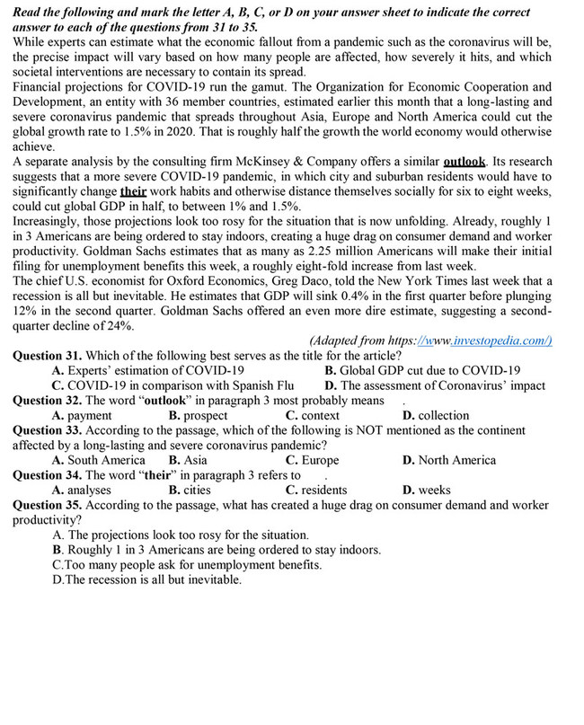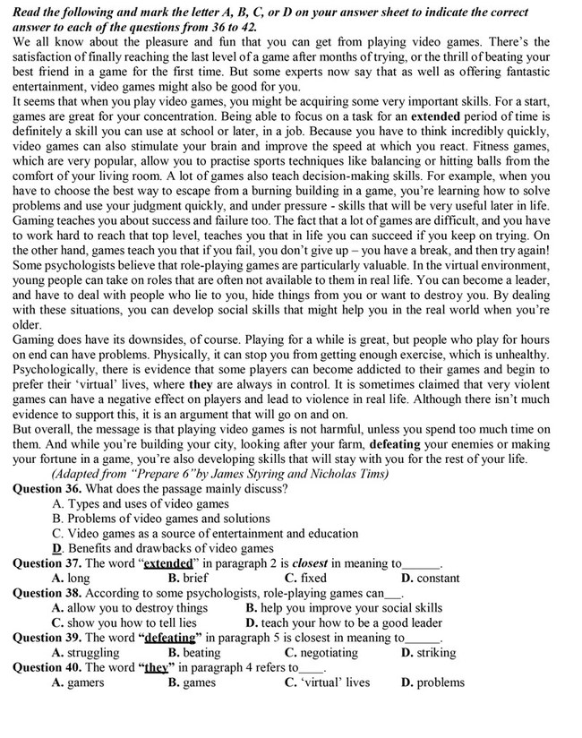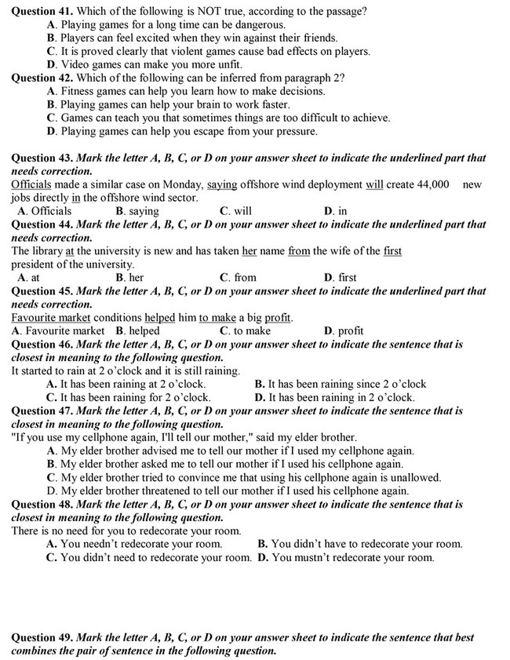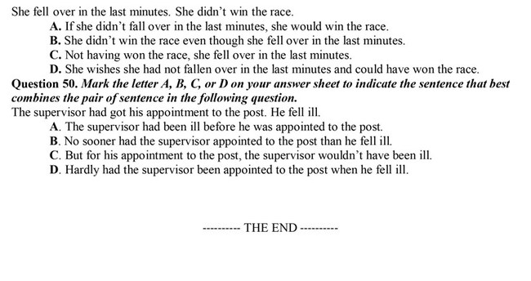
Kết thúc thêm một mẫu đề thi thử tốt nghiệp thpt môn anh năm 2022 ở trên, cùng làm bài trong 60 phút và đối chiếu đáp án bảng dưới đây:

Đáp án đề thi thử môn Anh 2022 Lương Ngọc Quyến
Câu | Đáp án | Câu | Đáp án | Câu | Đáp án | Câu | Đáp án | Câu | Đáp án
1 | B | 11 | B | 21 | C | 31 | D | 41 | C
2 | A | 12 | D | 22 | D | 32 | B | 42 | B
3 | A | 13 | A | 23 | D | 33 | A | 43 | C
4 | A | 14 | D | 24 | A | 34 | C | 44 | B
5 | A | 15 | C | 25 | C | 35 | B | 45 | A
6 | A | 16 | C | 26 | D | 36 | D | 46 | B
7 | B | 17 | D | 27 | A | 37 | A | 47 | D
8 | C | 18 | A | 28 | A | 38 | B | 48 | A
9 | A | 19 | C | 29 | A | 39 | B | 49 | D
10 | D | 20 | B | 30 | D | 40 | A | 50 | D
Với nội dung chi tiết đề thi thử THPT quốc gia môn Anh của trường THPT Lương Ngọc Quyến lần 2 ở trên, hy vọng các em đã có thêm những kiến thức, kĩ năng làm đề mới cho môn học này. Chúc các em học tốt mỗi ngày.

